Du dimanche 14 au dimanche 21 Septembre 2025
Organisé par le Comité régional d’Ile de France de cyclotourisme
(284 km)
Après Prayssac dans le Lot (Semaine européenne en juillet), Orléans (Semaine fédérale en août), nous décidons, Michel mon mari et moi-même, de nous inscrire sur ce séjour pour découvrir une autre région.
Nous savons que ce ne sera pas tout plat et que nous réservera le temps ?
Nous allons à la rencontre d’autres cyclos de l’Ile de France et des personnes de connaissances, tous adhérents à notre fédération.
27 cyclot(es) représentent ce groupe en ce dimanche devant un pot d’accueil. Notre point de chute à Rémuzat dans le département de la Drôme se trouve dans le village club les Lavandes. Hébergement en chambre double ou simple, repas en buffet en pension complète. Nous sommes aux petits soins. Piscine extérieure, sauna, jacuzzi, animations sont prévus. On ne va pas s’ennuyer.
Le programme s’annonce pour ce lundi, au choix de chacun de convenir d’un groupe en fonction de ses capacités et la distance à parcourir.
Le comité a tout prévu en parcours. On a le choix dans le kilométrage. Merci aux personnes qui nous ont confectionné ces circuits.
Ce récit est celui du groupe dirigé par Michel Braas. Chacun est libre d’aller où il veut sur les circuits proposés et avec qui il veut. Cela permet à chacun de passer un séjour sans contraintes seulement se faire plaisir.
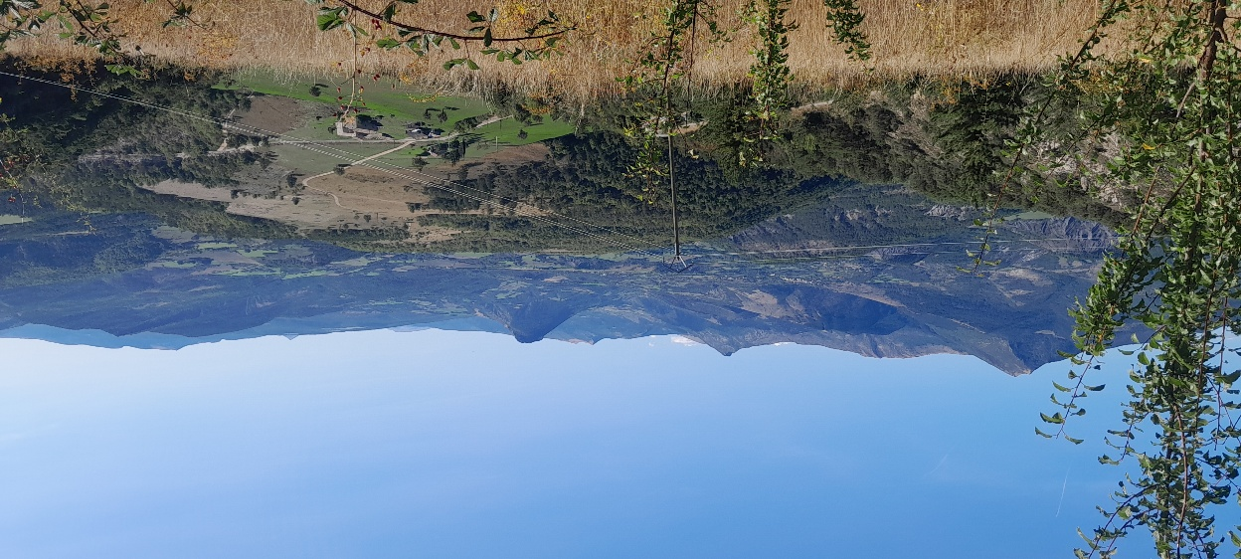
Lundi 15 septembre 2025 : Le Tour de la montagne de Raton (63 kms dénivelé 1117 m)
Chacun a donc décidé la veille de son choix. 2 moniteurs sont présents et chacun prenant un groupe. Pour ma part, nous commençons par le circuit des 63 kms. On sera dirigé par Michel Braas, moniteur fédéral et capitaine de route.
Le beau temps est au rendez-vous. Même si la fraicheur du matin nous réveille bien, le soleil pointera son nez et cela toute la semaine. Quelle chance. Un ciel bleu fait ressortir les paysages. Nous sommes entourés de falaises. Nous sommes vite mis dans le bain car cette région comprend de nombreux cols.

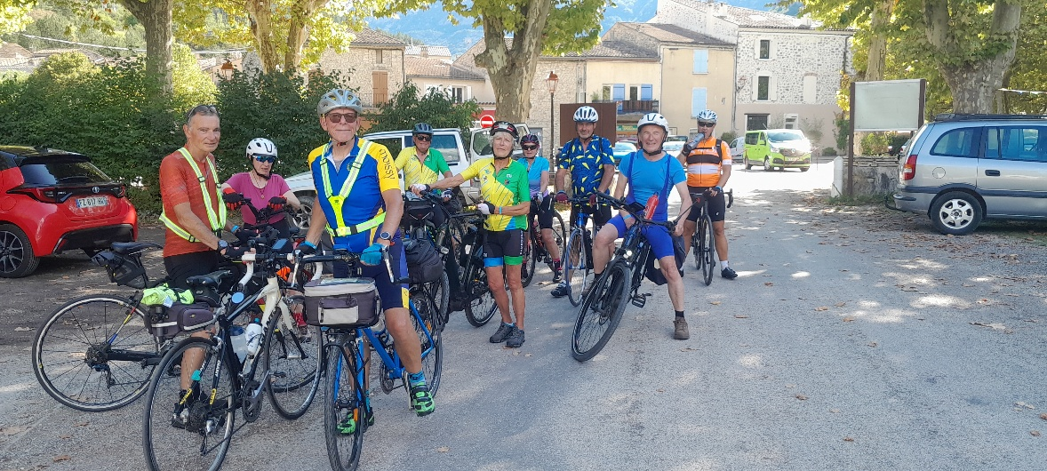

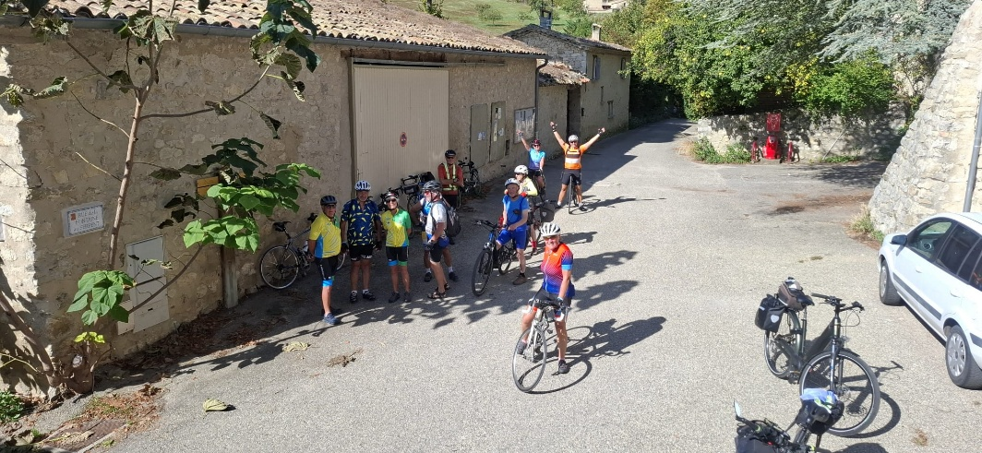

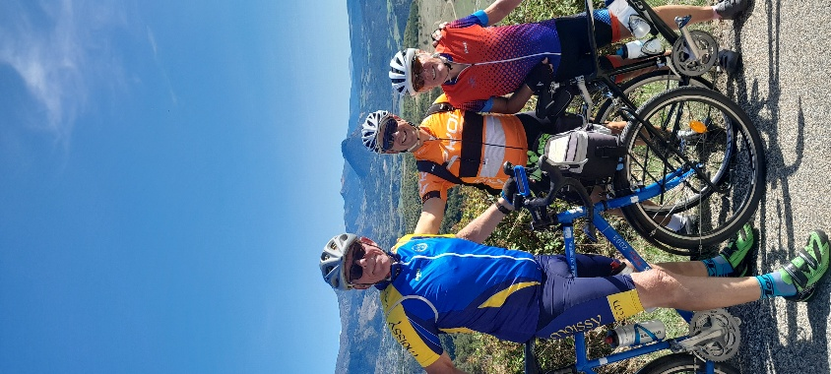

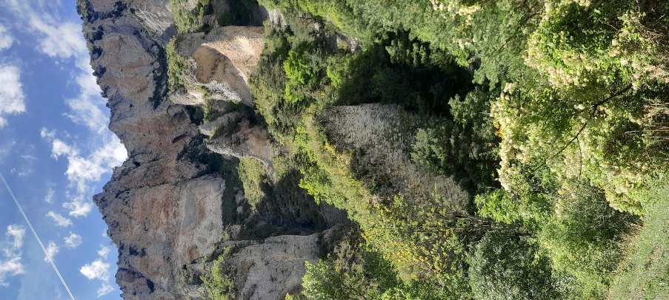

Notre groupe est composé de 11 personnes ce matin avec deux couples en VAE, et pour la journée. Chacun ayant composé son pique-nique dès le matin. Un buffet au choix est proposé.
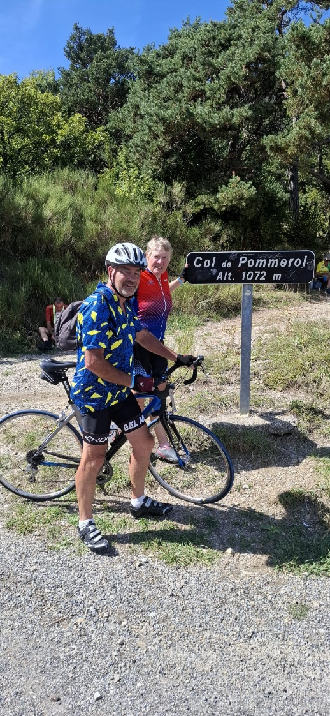
Nous prenons la direction du col de Pommerol (1072 m) avec des pourcentages allant jusqu’à 15%. Ça brûle les cuisses.
Nous roulons entourés de verdure, de falaises. Les moutons et leurs patoux nous surprendront d’ailleurs en pleine descente, n’est-ce pas Michel C. Nous sommes aussi partagés entre les champs de lavande (qui a d’ailleurs été coupée) et les oliviers pas encore récoltés, le thym sauvage. Les odeurs de ces champs, les pins aussi nous embaument par endroit. Nous mangeons à ce col. Repas bien mérité après plus de 40 kms. Une belle descente nous permet de rejoindre le village de la Motte Chalançon, point touristique par ses rues anciennes, répertorié dans la liste des Brevets des Provinces Françaises (B.P.F.) pour le département de la Drome (26). Ces BPF seront le fils conducteur pour le groupe de Michel Braas sur certains circuits présentés.
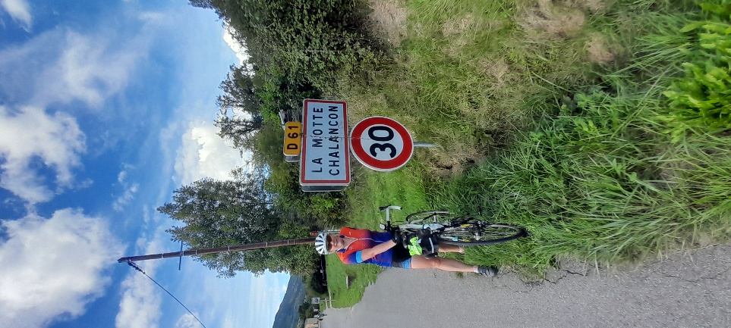
Un rafraichissement est le bienvenu à la terrasse d’un café où le patron nous accueille très sympathiquement.
Nous repartons bien comblés de cette première journée à 28 degrés. Un bon bain en piscine est le bienvenu sous les vols des vautours au-dessus des montagnes.
Chacun se retrouve avant le diner et raconte leur journée bien remplie en kilomètres et dans la bonne humeur. Ce qui permet aussi de prévoir le lendemain.

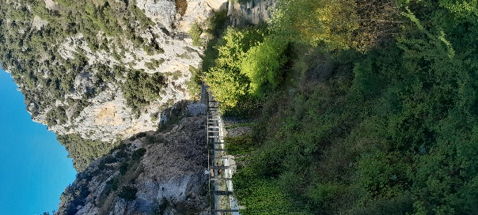
Mardi 16 septembre 2025 : Les Baronnies par l’Ouvèze (61 kms – 791 m dénivelé)
Le groupe est réduit. La voiture nous amène avec certains jusqu’à St Auban sur l’Ouvèze pour rouler entre la Drôme et le Vaucluse. Michel C préfère randonner 15 km autour de St Auban et 4 cyclos : Frédéric, Françoise, Michel Braas, et moi-même partons pour un parcours de 61 km. Nous longeons les gorges d’Ubrieux et le passage d’Hannibal

Nous descendons jusqu’à Buis les Baronnies, joli village provençal. Ce coin est renommé pour son olive noire. Nous entrons dans le Vaucluse.
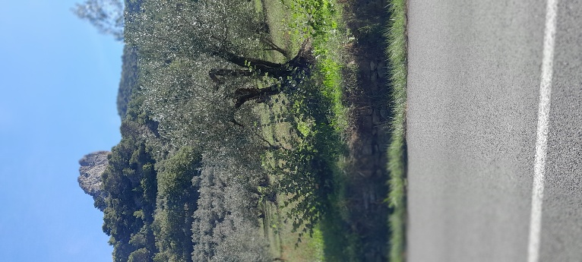
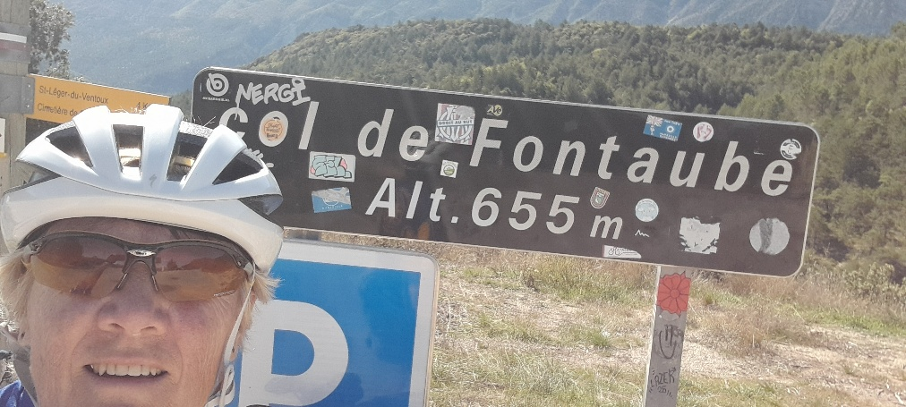
De nouveaux cols pointent leurs nez. Le col de Fontaube (655 m) avec une pente moyenne de 4 % nous fait admirer à son sommet le Mont Ventoux. Un présage !!!!

Nous descendons vers Brante 35e km (notre 2e BPF et cette fois pour le Vaucluse (84). Ce village est perché sur la montagne.

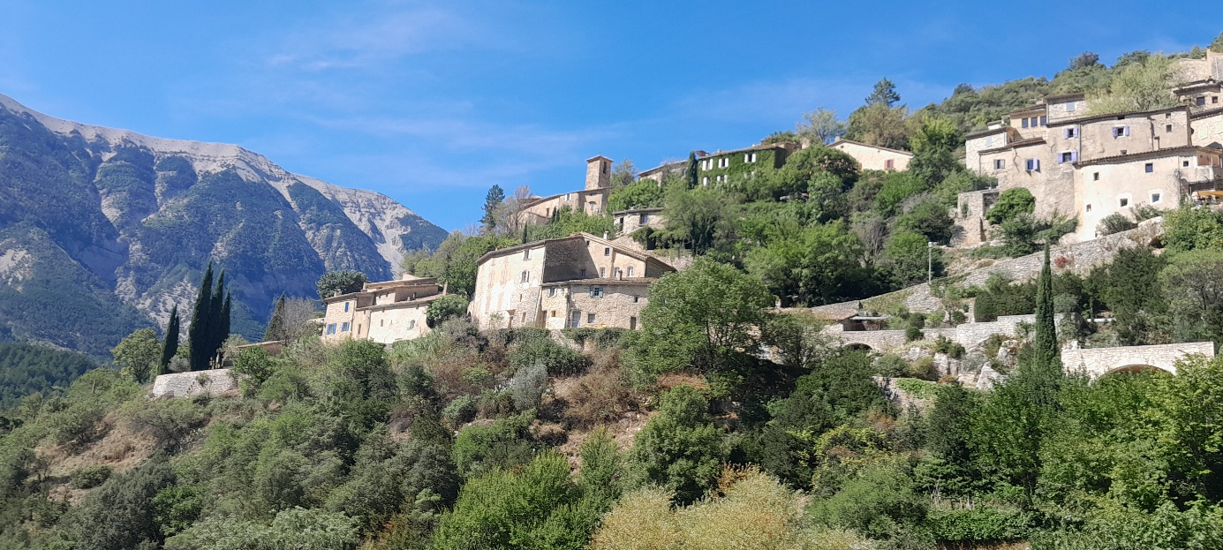

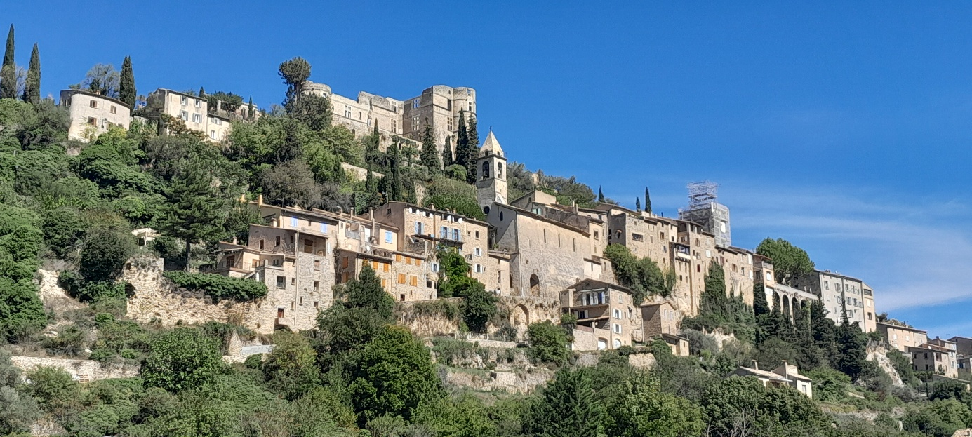
Nous poursuivons sur Montbrun les Bains, joli village, BPF de la Drôme.

Nous nous ravitaillons et nous sommes surpris par un rallye automobile « ramble rally » qui nous accompagne durant quelques kilomètres et notamment sur la montée du col d’Aulan (845 m) et son château. 8 km de montée qui va de 4 à 9 %
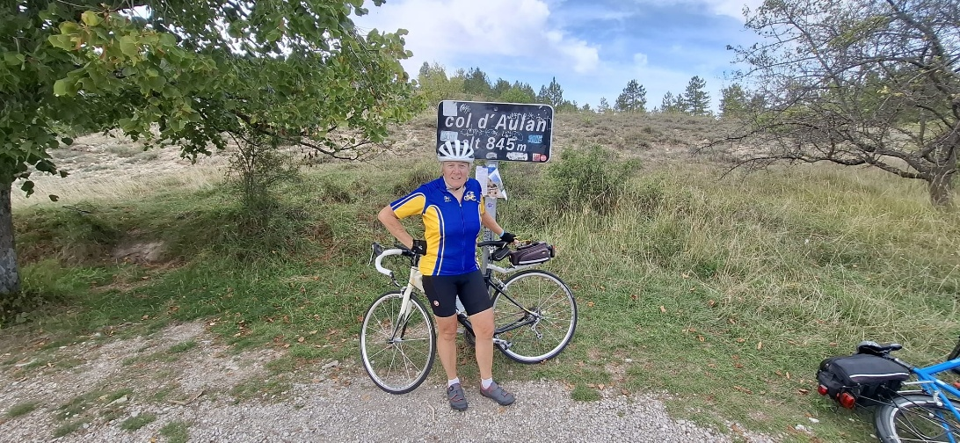

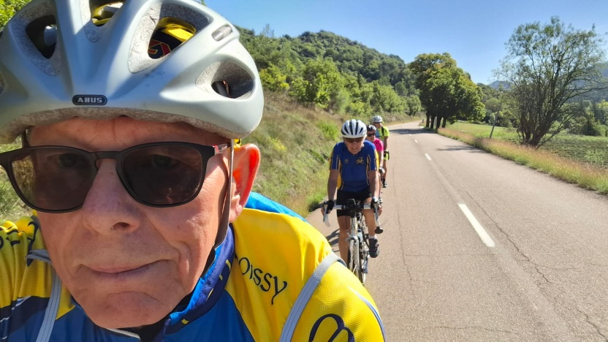
Nous rentrons sur St Auban où nous retrouvons Michel C. pour regagner Rémuzat mais en voiture.

Mercredi 17 septembre 2025 : Tour de la Montagne de Buèque (36 kms 750 m dénivelé)
La fraicheur du matin (14 degrés) lance un groupe de 10 personnes sur de nouvelles routes en direction de la montrée du col de la Pertie (972 m). 9 km pour nous réchauffer avec un tronçon à 17 % puis 7% de moyenne. Le vent se lève et la matinée est courte pour 36 km de vélo.

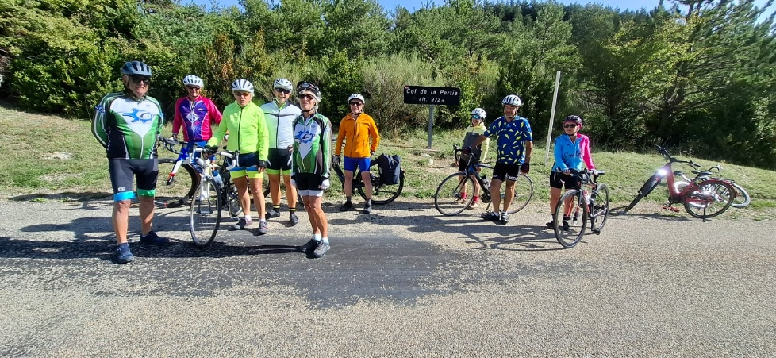
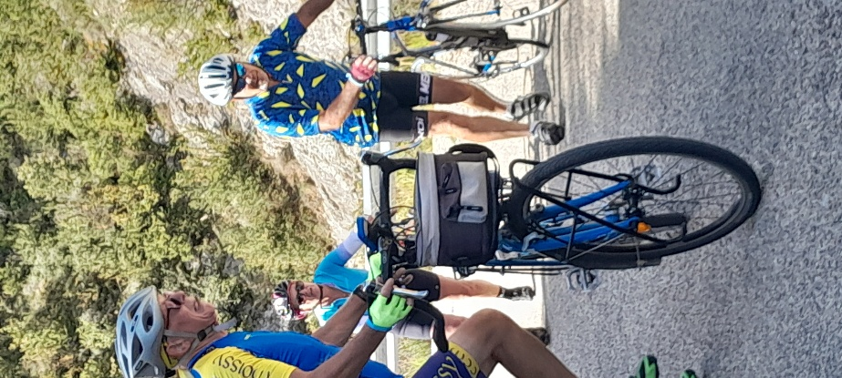

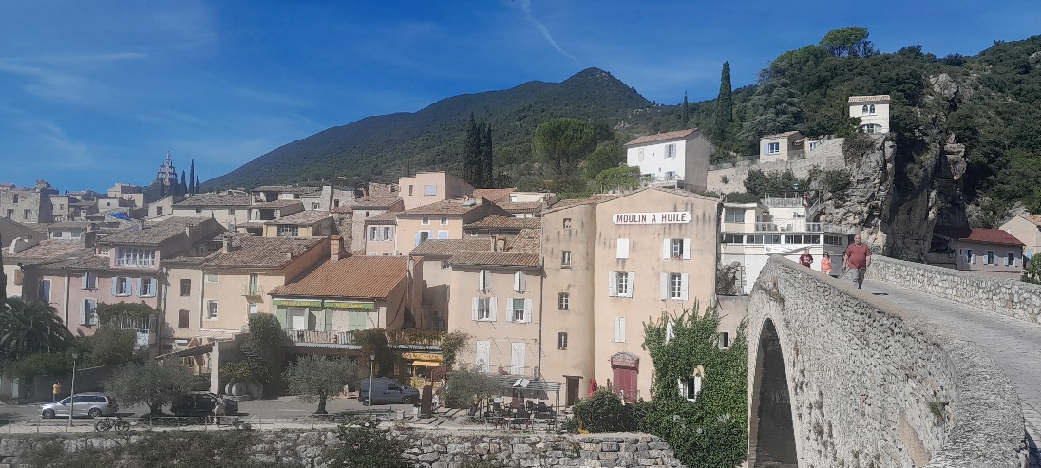
L’après-midi est libre. Certains poursuivent en vélo et d’autres iront visiter les alentours, comme le joli village de Nyons, ville de l’huile et la lavande.

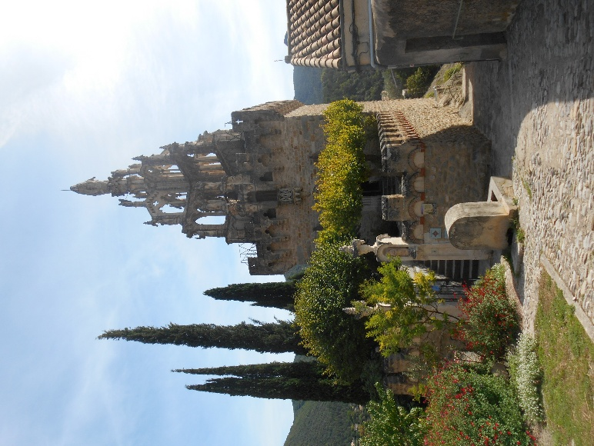

Son église Notre Dame de Bon Secours, ses ruelles pavées dominent. Ce secteur est sur la route des oliviers de la baronnie.

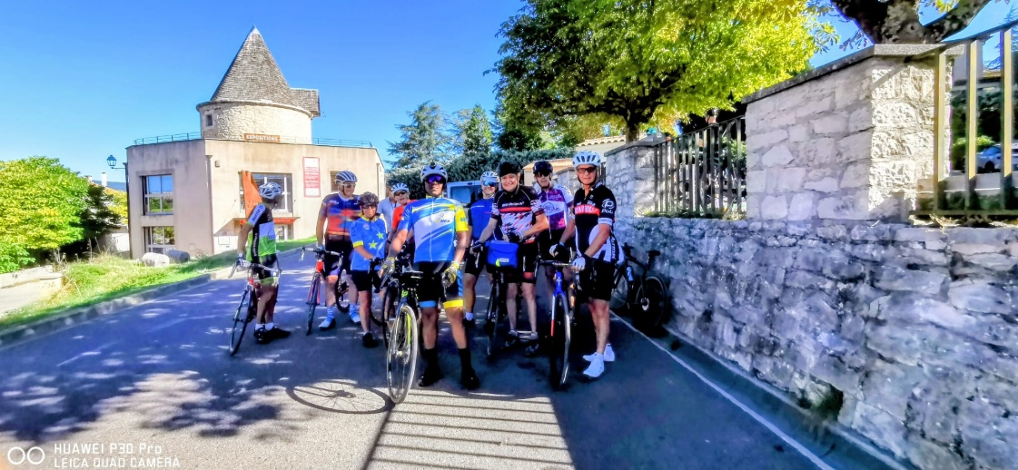
Jeudi 18 septembre 2025 : Le Mont Ventoux (52 kms – 1263 m dénivelé)

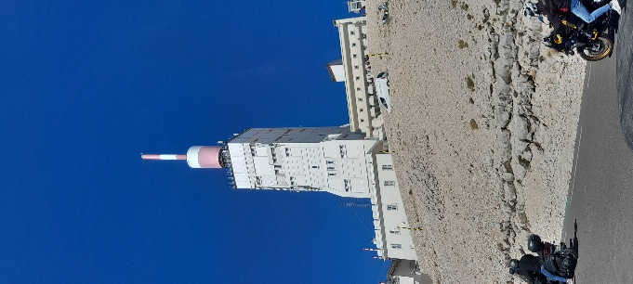
12 cyclos ont prévu de grimper un col plus que réputé : Le Mont Ventoux et j’en fais partie avec Frédéric, Laurent, Gérard, Denis, Jean François, Jean Luc, Colette, Eric, Jean Pierre, Patrice et Luc … Nous partons en voiture direction Sault, point de départ de notre montée. Si deux cyclos ont pris la direction de Bédoin pour cette montée, les 10 autres commencent par Sault, 2 kms de descente puis 24 kms pour aller vers le sommet par le chalet Reynard. Quelle chance ! beau temps, ciel bleu, sans vent. Je n’ai jamais vu autant de cyclos. Les 18 kms de Sault vers le chalet Reynard se déroule le long de forêt, ombragé de 3 à 8 %. Puis au chalet, on rentre dans le « dur ». Il faut tenir sur les 6 derniers kilomètres. Les pourcentages s’accentuent de 7 à 11 %. De voir ce monde, cela motive. Des photographes sont même présents sur les 3 derniers kilomètres.

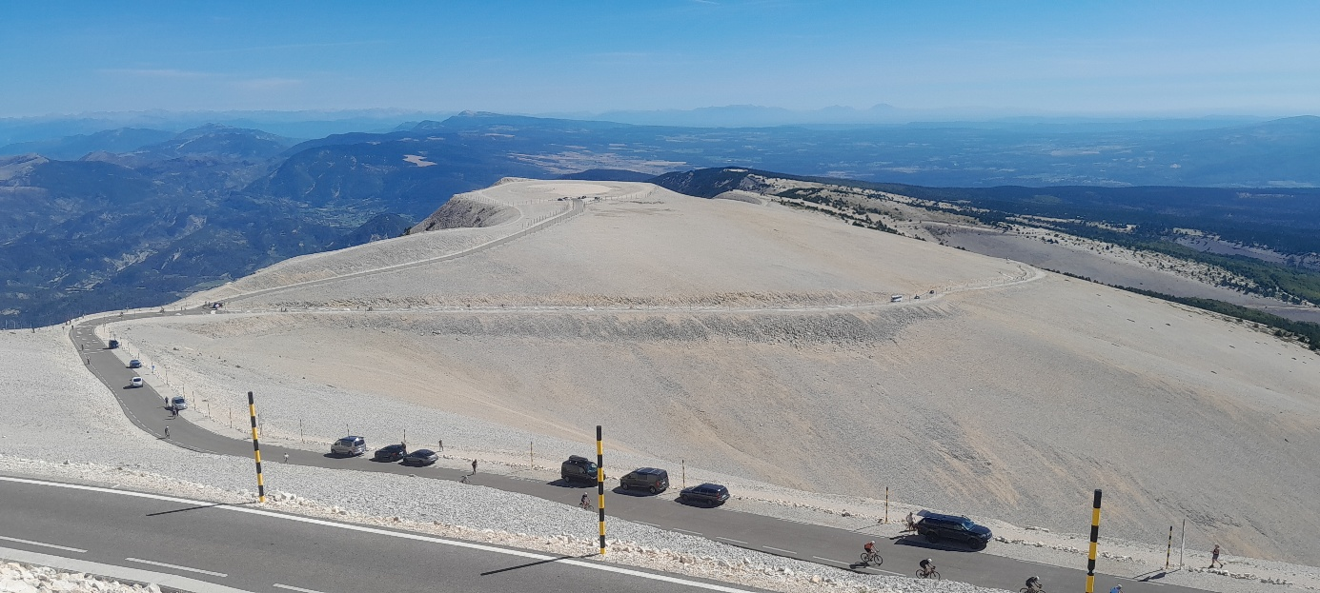

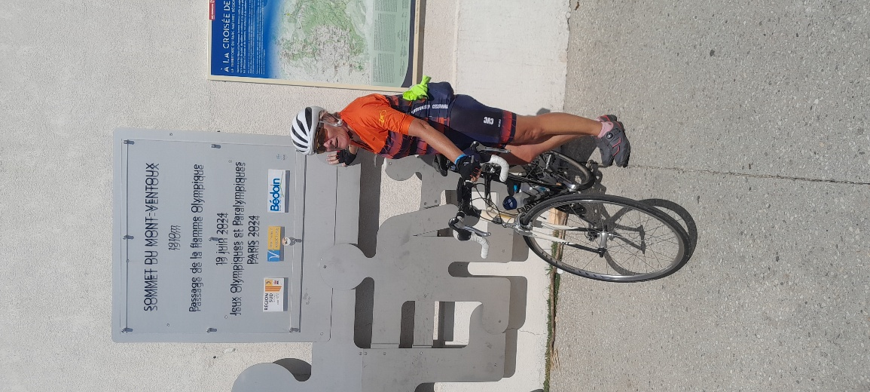
Laurent est le 1er au sommet, puis Frédéric, Gérard. J’y arrive après plus de 2h 30 d’effort mais tellement satisfaite d’arriver à vaincre ce mythique Ventoux. Photo oblige. Il faut se frayer un passage. Puis redescente jusqu’à Sault en prenant le temps de m’arrêter pour photographier ce Ventoux qui se laisse prendre sous le soleil. Sauf Jean Luc qui descend par Malaucène et rejoint Remuzat en bicyclette (100 kms, bravo). Tout le groupe gardera en mémoire ce sommet, tous l’aura vaincu. Bravo. Le temps a été idéal pour une sortie de 52 kms.
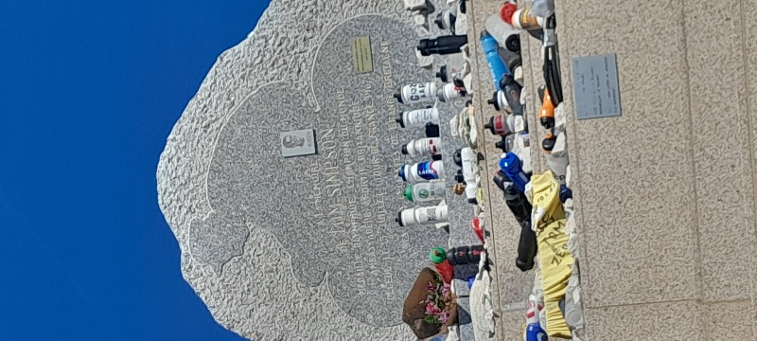
Depuis ma dernière venue (en 1988), une bande cyclable a été aménagée dans la montée à partir du chalet Reynard. C’est rassurant. Des stèles sont présentes et bien sûr celle de Tom Simpson, décédé en 1967 dans cette montée.

Vendredi 19 septembre 2025 : Vaison la Romaine (84) – Grignan (26) 72 kms 706 m dénivelé
Toujours à la recherche de BPF, Michel Braas nous propose un circuit en partance en voiture de Vaison la Romaine, BPF du Vaucluse vers Grignan (BPF de la Drôme). Nous sommes 4 cyclos bien décidés : Michel B., Frédéric, Françoise et moi. La chaleur en ce mois de septembre est exceptionnelle presque 30 degrés. Nous passons par Vinsobre, où le gps nous indique 15 % sur 50 m à travers les vignobles. Ce pourcentage au lendemain du Ventoux aura raison de mes cuisses. Ce village est entouré de raisins même la route en est imprégnée. Il faut dire qu’ils vendangent. Nous roulons sous les odeurs des raisins, des lavandes. Les oliviers sont encore garnis car le ramassage s’effectuera d’ici octobre. Nous plongeons vers Valréas, Grignan et son château. Nous profitons de cet endroit pour nous restaurer au bout de 35 km.
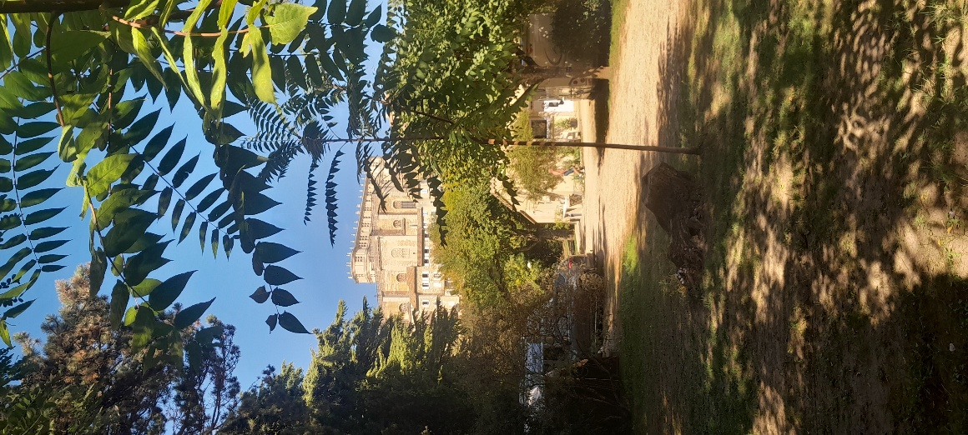
Puis direction Chamaret et sa tour médiévale, son église où nous attend une grimpée de 1,5 km de 5 à 6%.
Pour terminer cette journée et cette semaine en vélo, nous redescendons vers Vaison la Romaine.
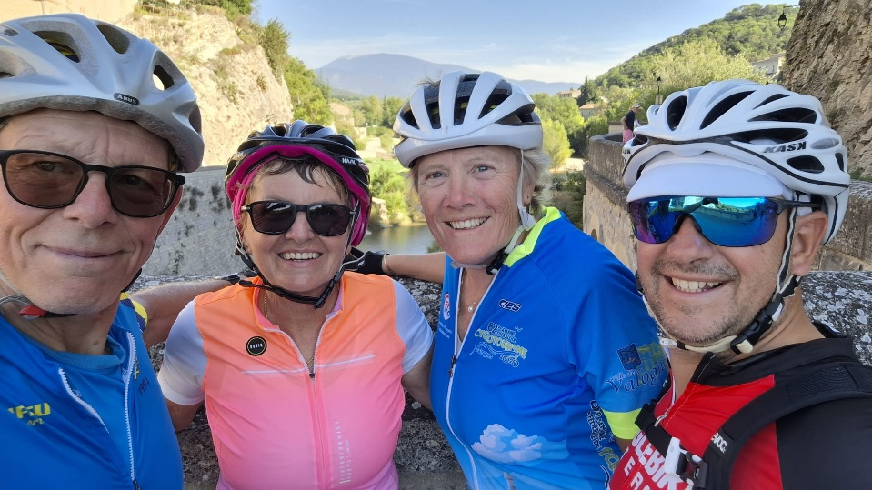
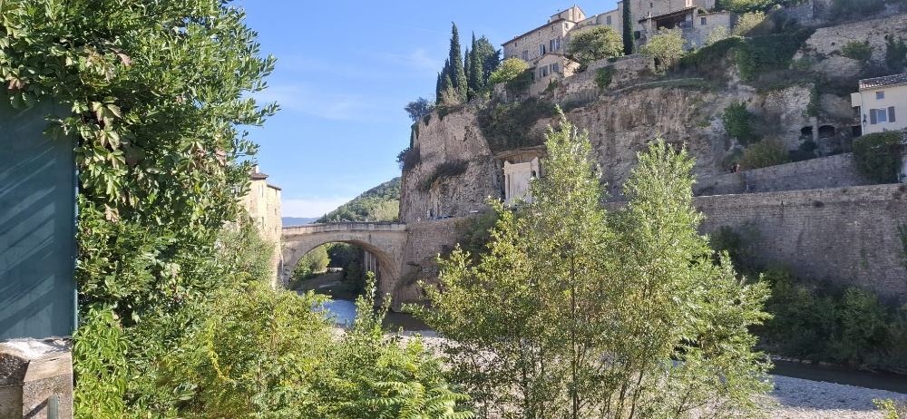

Nous y dégustons une glace artisanale bien méritée.
Samedi 20 septembre 2025 : Randonnée Pédestre le Rocher du Caire (7km)
Si certains ont décidé de continuer à rouler, d’autres choisissent la randonnée pédestre.
Changement de tenue, nous laissons les cales et notre deux roues pour se chausser en randonneur. Nous nous rendons en deux groupes au rocher du Caire où nichent des vautours. Les plus téméraires partent du centre de Rémuzat pour les retrouver au sommet (plus de 10 km). Un pique-nique avec vue sur ces oiseaux nous ravit. Nous avons une vue à 360 °.

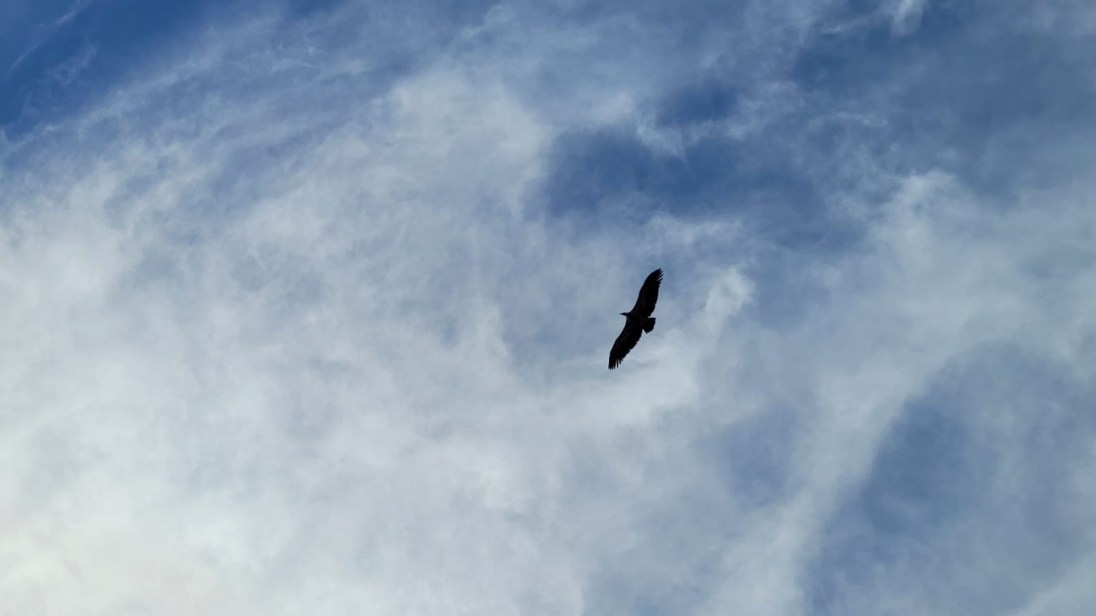
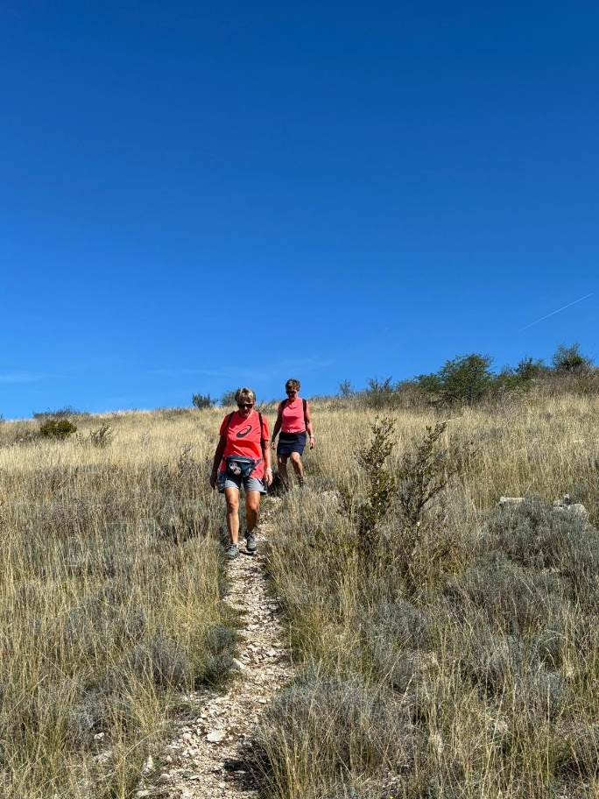
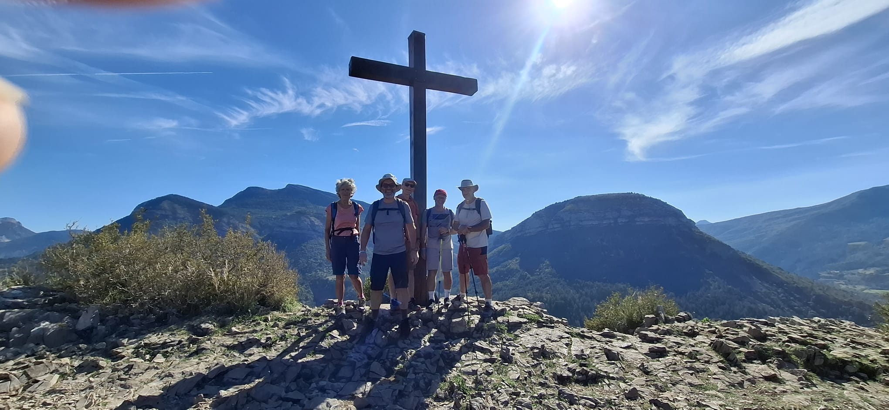

La calme loin du monde nous apporte cette douceur de vivre avant de retrouver chacun nos occupations du quotidien demain vers nos lieux respectifs.
Nous terminons le soir par un pot d’accueil en retraçant nos souvenirs de la semaine et de pouvoir se retrouver lors d’un prochain séjour.

Merci au Comité Régional d’Ile de France de cyclotourisme de nous avoir proposé ce séjour en Drôme. Le temps a été au top. A une prochaine fois de nous revoir et merci à tous de votre sympathie. Merci à nos capitaines de route, Merci pour les jolis parcours proposés.

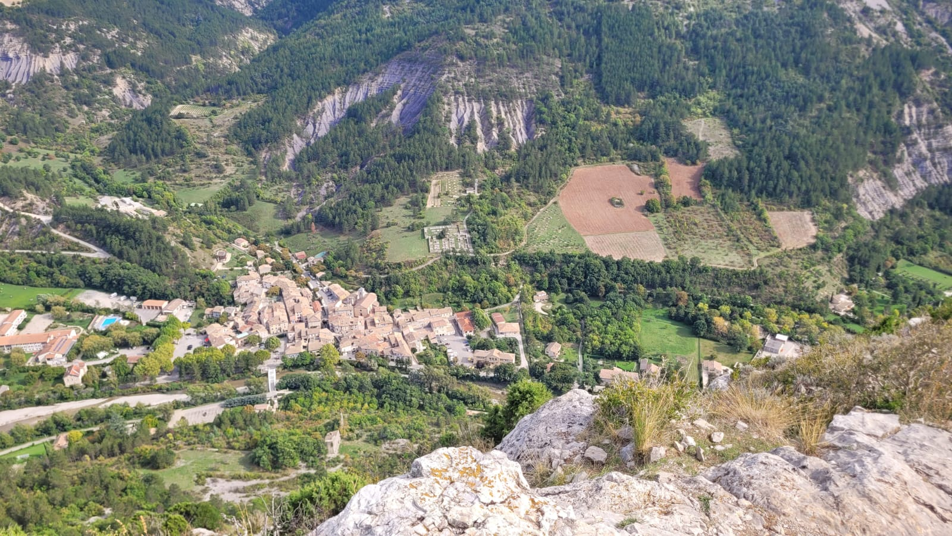

Catherine Comtesse du Cyclo Verdonysien Cessonnais (77)
Novembre 2025

